Сочинение
Прогулка по праздничному городу

Погодиной Ксении
3 «В» класс
школа №19
классный руководитель
Тарасова Анна Ивановна

Нижний Новгород – один из самых красивых городов России. Мне нравится мой родной город. Хочу рассказать об одной прогулке 9 мая 2009 года.
Этот день был очень теплый, деревья покрылись нежной зеленью, на небе не было ни облачка. Город праздновал 64-ю годовщину Победы в Великой Отечественной войне.
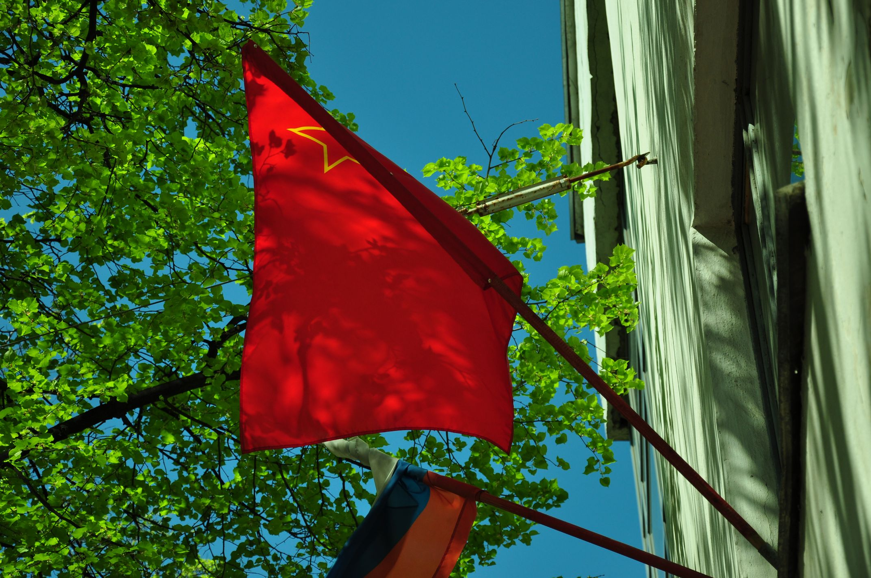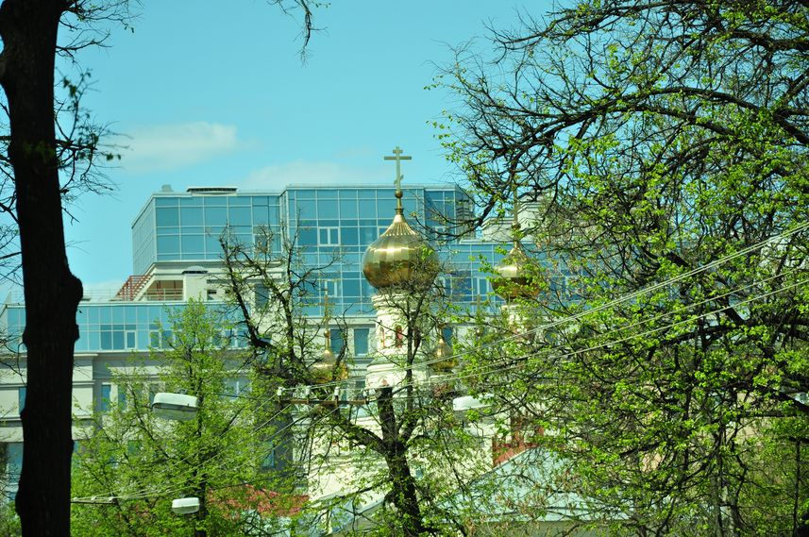Мы всей семьей: я, брат, мама и папа отправились в центр проведения мероприятий на площадь Минина. От площади Сенной пошли по прямой на центральную площадь города. Иногда удивляешься, как гармонично в нашем городе сочетаются история и современность.
На площади было очень многолюдно, гуляли ветераны войны. Редко увидишь площадь такой красивой и без автомобилей. Затем мы пошли на территорию Кремля. Там мы с братом хорошо изучили всю военную технику, которая выставлена вдоль кремлевской стены.
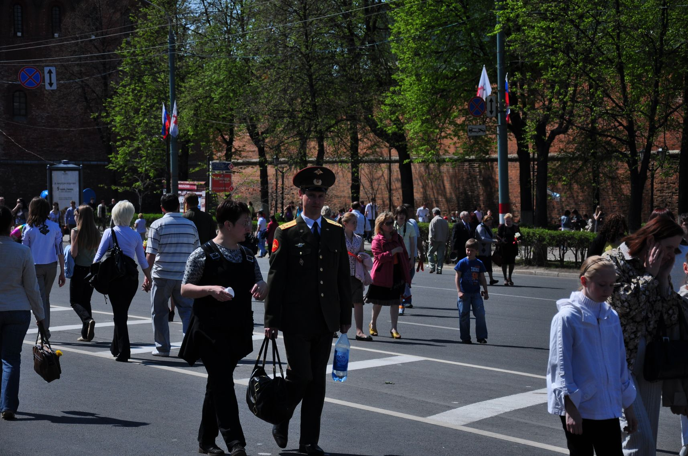
Дальше наш путь продолжился по Большой Покровской улице. Около ДК им. Свердлова выступали детские коллективы. За их выступлением наблюдали пожилые люди в наградах и просто прохожие.
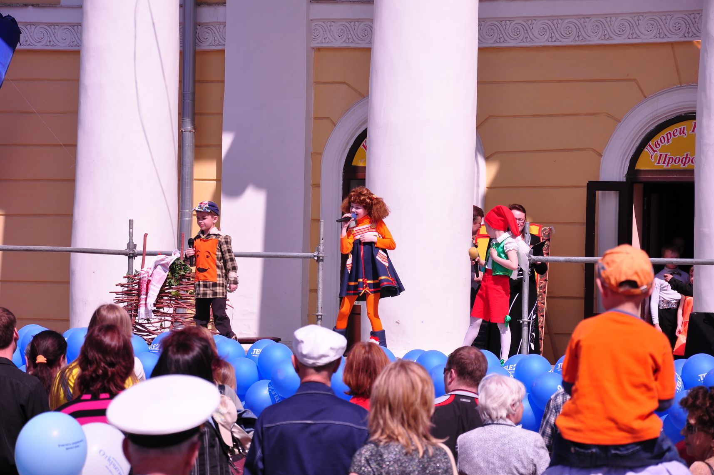
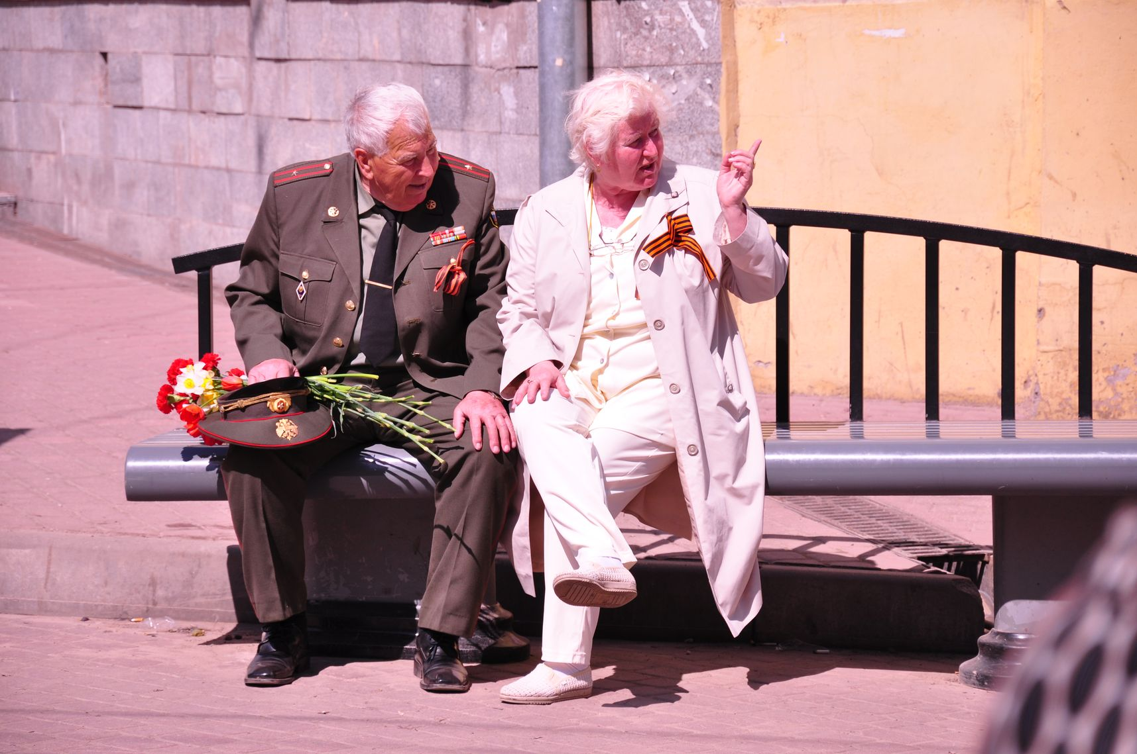
Немного перекусив и отдохнув в кафе на ул. Алексеевской, мы отправились по ул. Варварской в сторону площади Свободы. Если пл. Минина иногда перекрывают для въезда автомобилей при проведении праздников, то ул. Варварскую вот такой вряд ли кто видел:
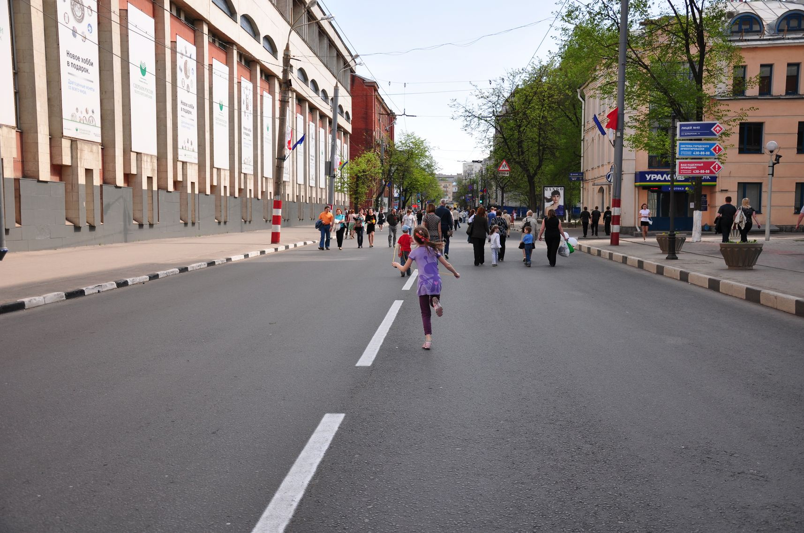

Когда проходишь дворами в сторону ул. Верхне-Печерской, можно наблюдать удивительным образом сохранившиеся старенькие дома, в которых до сих пор живут люди.
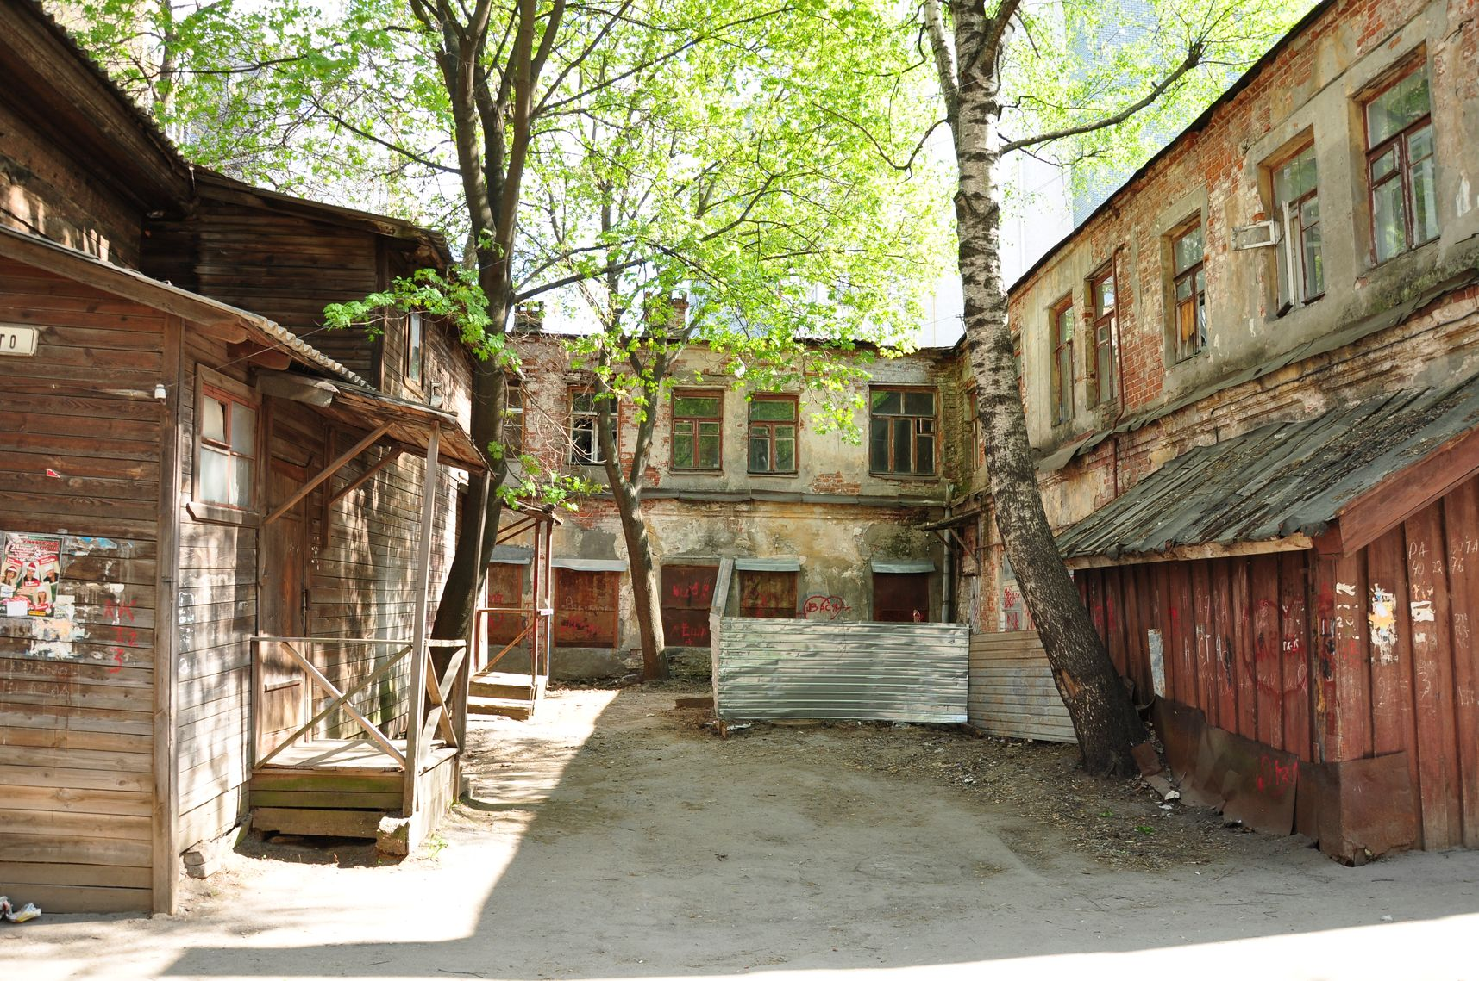
И вот круг замыкается – мы опять на пл. Сенной, прогулка заканчивается. Она принесла нам много новых положительных впечатлений. Усталые и довольные мы вернулись домой.
